Områdesnämnden Boo

Detaljplan för Lännersta 15:29, Fäbodvägen 26, Nacka kommun

Enkelt planförfarande

Förslag till beslut
Områdesnämnden uppdrar åt Planenheten att upprätta förslag till detaljplan samt att teckna avtal med fastighetsägaren om plankostnaderna.

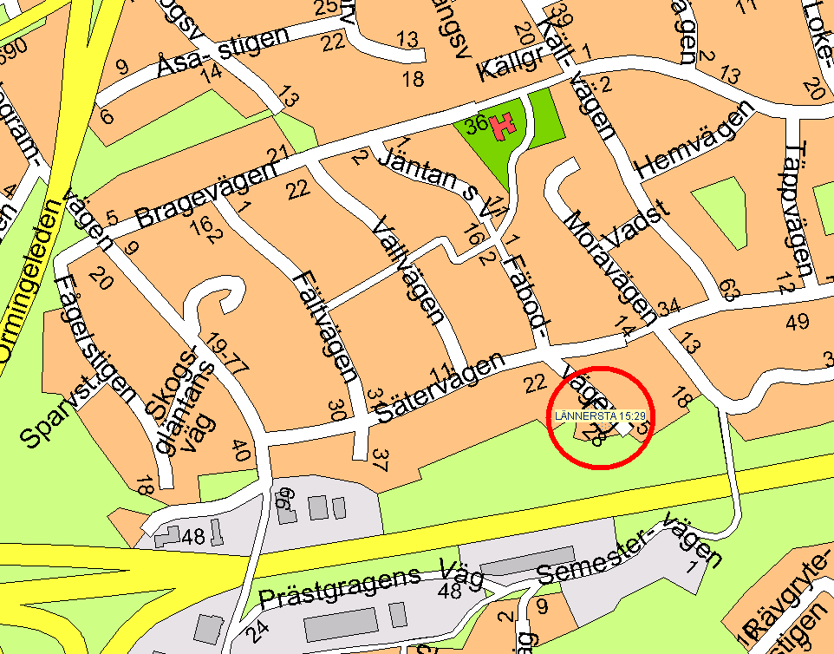
Ärendet
Fastigheten Lännersta 15:26 ligger inom stadsplan 282 som vann laga kraft den 27 oktober 1978 . Enligt denna får huvudbyggnad som uppföres i en våning ha högst 160 kvm byggnadsarea, och huvudbyggnad i två våningar ha högst 110 kvm byggnadsarea. Vind får inte inredas utöver angivet våningsantal. Huvudbyggnad får inte inrymma mer än en bostadslägenhet. Garage får ha högst 40 kvm byggnadsarea.

Tomten är på 935 kvm. Befintligt bostadshus har en byggnadsarea på ca 180 kvm i ett plan, varav garage/förråd i södra änden av byggnaden upptar ca 50 kvm.

Enligt ansökan om planändring önskar fastighetsägaren ändra användning av garage/förråd till bostadslägenhet. Sökanden önskar också bygga till garage/förråd med ca 10 kvm samt bygga på en våning.
Ny huvudbyggnad kommer därmed att innehålla två bostäder samt ha ca 190 kvm byggnadsarea varav ca 60 kvm i två våningar.
Avsikten är inte att utöver byggrätt för huvudbyggnad medge ytterligare byggrätt för garage.
Enligt uppgift från fastighetsägaren har grannarna inget att invända mot föreslagen planändring.

Planenhetens bedömning
Detaljplaneförslaget är av begränsad omfattning och bedöms sakna allmänintresse samt strider inte mot översiktsplanen. Förslaget föreslås hanteras som enkelt planförfarande enligt plan- och bygglagens regler 5 kap 28 §.

Planenheten föreslår att förslag till detaljplan prövas med enkelt planförfarande och att avtal tecknas med fastighetsägaren om plankostnaderna.

Planenheten

Micaela Lavonius Alexander Erixson
Planchef Planarkitekt

Bilaga: Sökandes ritningar

